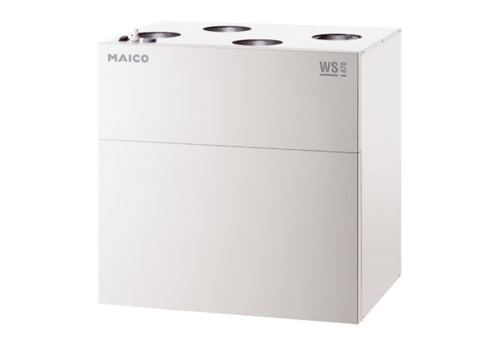Appareil de ventilation centralisé WS 470 KBUnité de conditionnement : 1 pièceGamme: K
Numéro de référence : 0095.0231Fabricant : MAICO

